(La información suprimida es de carácter confidencial conforme a los artículos 6 letra “a” y 24 “c” de la Ley del Acceso a la Información Pública, contenido en páginas 3, 5 y 7)

DOCUMENTO PRIVADO AUTENTICADO

DE
DOTACION DE VEHICULO
!

OTORGADO POR
AGENCIA DE COOPERACION INTERNACIONAL DE JAPOT EN EL SALVADOR - JICA

A FAVOR DE
!lMISTERIO DE ACRICULTURA Y CAI ¡ACER IA CE LA REPUBLICA DE EL SALVADOR

ANTEEOS OP'ICIOS NOTARIALES
FRAL’Cl S ANTONIO IUAÍi'EZ EGUIZA3AL
ToL: (503) 2505-5555 Fox: (503) 2505-5500 vAvw.fomcronlncUa.com fnmero_Di@fcimGroplnu(Ü3.coiri
ROMERO PINEDA & ASOCIADOS
-COMPAMA DE ABOGADOS
Edificio Avante, Suíío 5 03,
íioolovaní Luis Poma, '
Sii/ría Elena.
Am'guo Cuscaíián, 1.a Ltedad.

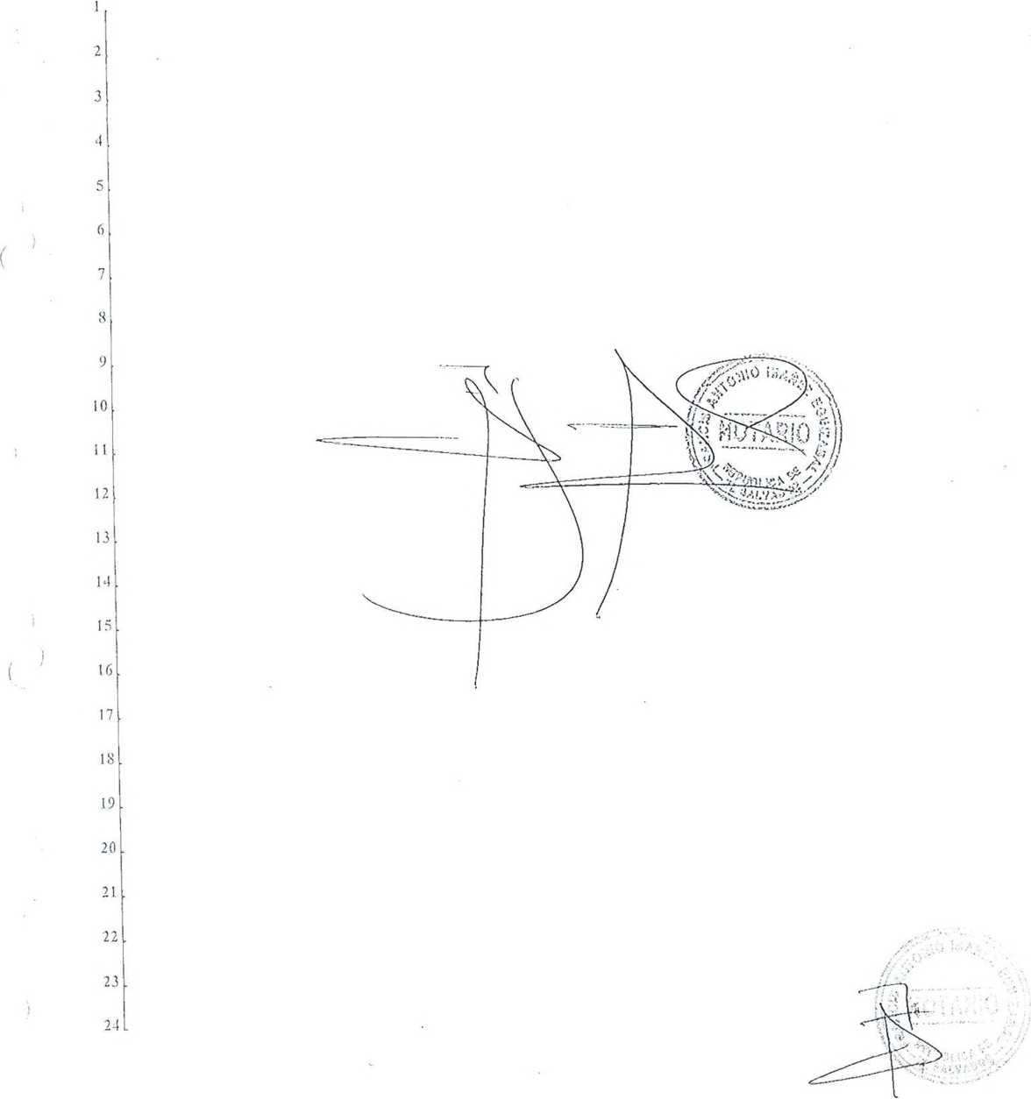
CIEN IU
jl m i c.

J
2
3
9
5
6
7
S
9
10
II
12
13
19
15
16
17
18
1.9
20
21
22
23
29
Departamento de La Libertad, a las once horas del dia ocho de Mayo del arlo dos mil trece. Ante
mi, frangís Antonio ibañe2 EGUIZABAL, Notario del domicilio do xxxxxxxx y testigos hábiles y
de mi conocimiento que al final diré, comparece por una parte, el señor yoshikazu tacoihara, quien
es de xxxxxxxxxxxxxxx y del
domicilio actual do esta ciudad, a quien conozco e identifico por medio de su Pasaporte Japonés
Tipo xxxxxxxxxxxxxxxxxxxxx, emitido por el Ministerio de
Relaciones Exteriores del Japón, el día dieciocho de octubre del año dos mil once, con vigencia
hasta el día dieciocho de mayo del año dos mil dieciséis, quien habla, entiende y se expresa en
idioma castellano; quien actúa en nombro y representación en su calidad de Representante Residente
y por tanto Representante Legal de la entidad denominada agencia de cooperación internacional del
japón en kl salvador, que puede abreviarse JICA el salvador; una entidad del gobierno del Japón,
con oficinas ubicadas en esta ciudad y debidamente reconocida por el Gobierno de la República de
El salvador, con Número de Identificación Tributaria nueve cinco tres siete-dos uno cero ocho sois
ocho- uno cero uno- nueve; personería que doy fe de ser legitima y suficiente por haber tenido a
la vista: i) El Diario oficial Tomo Trescientos Sesenta y Nueve número Doscientos Treinta y Nueve,
de fecha veintidós de diciembre de dos mil cinco, en el que consta el convenio de Cooperación
Técnica entre los gobiernos de japón y de la República do El salvador, que establece como Misión
Permanente a JICA El salvador en jurisdicción salvadoreña; ii) Carta emitida por el gobierno de la
República de El salvador, a través del Ministerio de Relaciones Exteriores de El Salvador, de
fecha treinta de septiembre del año dos mil once, en la que consta la aceptación y por tanto
acreditación del señor TACHIHARA como Representante Residente do la Oficina de JICA El Salvador a
partir del mes de octubre del año dos mil once, encontrándose vigente dicho nombramiento a la
fecha; denominado en adelante como "la entidad donante"; y por la otra parte el señor pablo

aicidrs ochoa quimteros, quien es de xxxxxxxxxx, Licenciado en contaduría Publica,
— .
¡i-
,1,
' 1 y,
.V.V;
i
2
.1
4
S
6
7
<S
•)
H)
11
12
13
14
15
16
17
18
19
20
21
22
23
24

del domicilio de xxxxxxxxx, Departamento de xxxxxxxx, a quien no conozco pero identifico por medio de su Documento único de Identidad cero xxxxxxxx y _{CO}n
Número de Identificación Tributaria xxxxxxxxxxxxxxxxx x; actuando en nombre y representación en su calidad de Titular' del Ministerio de
Agricultura y Ganadería, y por tanto Representante Legal del ministerio de agricultura y ganadería, con Número de Identificación Tributaria cero seis uno cuatro- cero uno cero uno tres uno- cero cero seis- nueve; personería que doy fe de ser legítima y suficiente por haber tenido a la vista: a) e! Acuerdo Ejecutivo número trescientos treinta y nueve de fecha cinco de septiembre de dos mil doce, publicado en el Diario Oficial número ciento sesenta y cinco, Tomo trescientos noventa y seis del día sois de esc mismo mes y año, emitido por el señor Presidente de la
República, Carlos Mauricio Futres Cartagena y del que consta que el compareciente fue nombrado
Ministro de Agricultura y Ganadería; y U) La certificación del Acta de las doce horas del día cinco de septiembre del año dos mil doce, que aparece en el Libro de Actas de juramentación de
Funcionarios que lleva la Presidencia de la República, de la que se advierte que fue juramentado como acto previo a la toma de posesión de su cargo de Ministro de Agricultura y Ganadería, certificación expedida por el Licenciado Ricardo Guillermo Marroquín Róñate, en su carácter de secretario para Asuntos Legislativos y Jurídicos de la Presidencia de la República, el cinco de septiembre del año dos mil doce; a quien en el transcurso del presente instrumento se denominará "EL donatario"; y en las calidades con las que comparecen me dicen; d antecedentes: qu_{G} la
entidad donante es dueña de un vehículo de las siguientes características: marca: toyota; modelo:
K D J UNO CINCO CERO L - G K A E Y; TIPO: LAHD CRUISER PRADO; CLASE: SUV; CHASIS: J T K B H NUEVE
E J NUEVE CERO K CERO NUEVE DOS UNO NUEVE SEIS; NUMERO DE MOTOR: UNO K D DOS DOS CINCO SIETE CINCO
1
2
3
4
5
6
7
8
9
10
I 1
12
13
14
15
16
17
18
19
20
7.1
22
23
24
trece. ii) donación: que en este acto LA ENTIDAD DONANTE dona de manera pura, simple e irrevocable
al DONATARIO, | el vehículo de las características antes descritas, y en consecuencia le hace la
tradición del | dominio, posesión, uso y demás derechos que sobre el vehículo donado le corresponde,
entregándoselo | materialmente junto con las llaves respectivas y documentos del mismo, ni)
aceptación: por su parte EL DONATARIO, me dick: Que acepta agradecido en nombre y representación
del MINISTERIO | f)E AGRICULTURA Y ganadería la donación, y la tradición del dominio, posesión, uso y
demás derechos anexos que sobre el vehículo mencionado se le transfieren, dándose por recibido en
la calidad con | la que actúa de tales derechos así como de la entrega material del vehículo, de sus
llaves y los | documentos respectivos, iv) los comparecientes me manifiestan que el valor del
vehículo es | do CUARENTA Y UN MIL OCHOCIENTOS NOVENTA Y CINCO DÓLARES CON CINCUENTA Y CINCO
centavos df. DOLAR DE los p.stados unidos dk America, así se expresaron los comparecientes a quienes
expliqué los | efectos legales del acto que han otorgado por este instrumento, v) condición:
Manifiesta la | entidad DONANTE que dona el vehículo antes descrito bajo las siguientes condiciones:
r) El vehículo que por este medio se dona, deberá ser utilizado única y exclusivamente en el
Proyecto de Mejoramiento de la Producción y Extensión de Acuicultura de Moluscos, que ejecutará el
Ministerio de Agricultura y Ganadería, a través de su Dirección General de Desarrollo de la Pesca

y Acuicul tura, CENDF.PF.SCA, y más específicamente en la estación acuicola ubicada en Puerto F.l
Triunfo, Departamento de Usulután; teniendo la exclusividad de uso del vehículo relacionado el
Equipo de Expertos Japoneses del Proyecto | en mención, que se encuentran en dicha estación,
mientras dicho proyecto se encuentre en ejecución y, posteriormente, para uso único y exclusivo de
la estación acuitóla de la Dirección General de | Desarrollo de la Pesca y Acuicultura, cendepf.sca,
ubicada en Puerto El Triunfo, Departamento de | usulután. El Ministerio de Agricultura y Ganadería
y/o la Dirección General de Desarrollo do la Pesca y Acuicultura, CENDEPESCA, no podrán utilizar
dicho vehículo para proyectos diferentes a | los que en este documento se detallan y no podrán

l transferir el dominio y/o propiedad del vehículo quo hoy so dona, a otras dependencias de dicho

Ministerio o de la Dirección General de Desarrollo de la Pesca y Acuicultura, cendepesca.
i
compromete | a utilizar dicho | vehículo, única y | exclusivamente | en el Proyecto de Mejoramiento de la
Producción | y Extensión de | Acuicultura de | Moluscos, que | ejecutará por medio de la Dirección
2 Manifiesta en este acto el donatario que acepta la condición que la ENTIDAD DONANTE hace y se
<Ñ

7 R 9 lü
, General de Desarrollo de la Pesca y Acuicultura, CENDEPESCA, en la estación acuicola ubicada en
Puerto El Triunfo, Departamento de lisulután; asimismo se compromete a darle exclusividad en el uso
del vehículo relacionado, al Equipo | de Expertos Japoneses del Proyecto en mención, que se
encuentran en dicha estación, mientras | dicho Proyecto se encuentre en ejecución y, posteriormente,
se compromete a que dicho vehículo tendrá un uso único y exclusivo en la estación acuicola de la
Dirección General do Desarrollo de | la Pesca y Acuicultura, cendepesca, ubicada en Puerto El
Triunfo, Departamento de Usulutñn. | Por último, en su calidad de Representante Legal del
Ministerio de Agricultura y Ganadería | , de la cual forma parte la Dirección General de Desarrollo
de la Pesca y Acuicultura, CENDEPESCá, | se compromete a no transferir el dominio y/o propiedad del
vehículo que hoy se dona, a otras dependencias de dicho Ministerio o de la Dirección General de
Desarrollo de la Pesca y Acuicultura, | CENDEPESCA; n.) Además, EL DONATARIO, durante la vigencia

del Proyecto | de Mejoramiento de |  | la Producción y Extensión de Acuicultura de Moluscos, otorgará por
escrito de | confoemi dad | a la | ley,*" ios permisos oficiales a favor del equipo de expertos de
nacional i dad | Japonesa | del Proyecto en mención, para que puedan utilizar dicho vehículo en horas
no hábiles, | fines de semana, |  | fías feriados o de asueto. Y Yo el suscrito Notario Doy Fe: que han
presenciado | este acto | xxxxxxxxxxxxxxxxxxx
de
salvadoreña, | portador de
xxxxxxx | y con | Número | de identificación Tributaria xxxxxxxxx //. .y

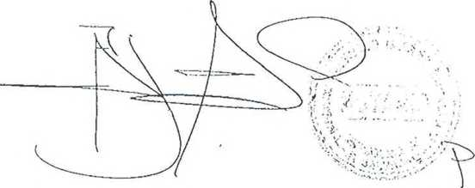

SO ANTE MI del folio CIENTO SIETE VUELTO al folio CIENTO NUEVE
VUELTO, del Libro NUEVE de mi Protocolo, que vence el día diecisiete de diciembre del año dos mil trece y para ser entregado al MINISTERIO DE AGRICULTURA Y GANADERIA DE LA REPUBLICA DE EL SALVADOR, extiendo, firmo y sello el presente TESTIMONIO en la
Ciudad de Santa Tecla, Departamento de La Libertad, a los ocho días del mes de Mayo del año dos mil trece.-
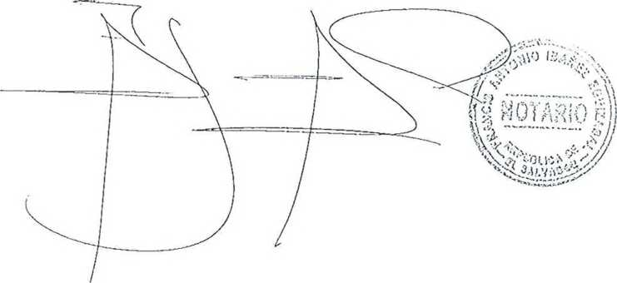

Mi suscrito Notarlo, CMlUiMCA: que la pro&ente fotocopia os una copia fiel y conforme con ol documento origina!, el cual tuve a la vista y confronté debidamente, de conformidad con o! Articulo Treinta de la i.oy del Ejercicio Notarial de la Jurisdicción Voluntaria y do Otras Diligencias, San Salvador,
a loa . , de ^ ^ del
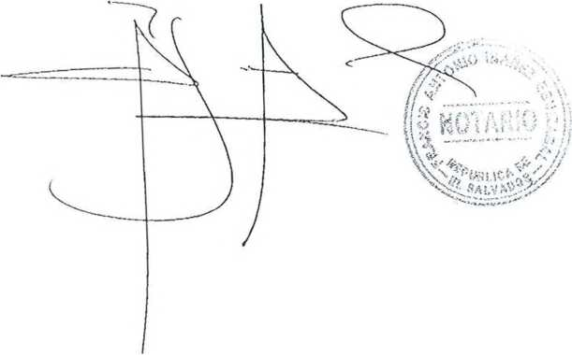
año dos mil —. DOY FE.

